Р О С С И Й С К А Я Ф Е Д Е Р А Ц И Я
Б Е Л Г О Р О Д С К А Я О Б Л А С Т Ь

ЗЕМСКОЕ СОБРАНИЕ ГОРКИНСКОГО СЕЛЬСКОГО ПОСЕЛЕНИЯ
МУНИЦИПАЛЬНОГО РАЙОНА «КРАСНЕНСКИЙ РАЙОН»

Р Е Ш Е Н И Е

13 сентября 2018 года № 7

Об утверждении состава постоянных комиссий
земского собрания Горкинского сельского поселения
четвертого созыва

В соответствии со статьей 23 Устава Горкинского сельского поселения муниципального района «Красненский район» Белгородской области земское собрание Горкинского сельского поселения р е ш и л о:
1.Утвердить постоянную комиссию по вопросам социально-экономического развития и бюджету в составе:
1) Мотченко Мария Николаевна
2) Семернина Мария Ивановна
3) Переверзева Нина Валентиновна
2.Утвердить постоянную комиссию по вопросам местного самоуправления и нормативно-правовой деятельности в составе:
1) Токорев Иван Дмитриевич
2) Пахомова Марина Викторовна
3) Омельченко Людмила Ивановна
3.Утвердить постоянную комиссию по вопросам социально-культурного развития, делам ветеранов и молодежи в составе:
1) Панова Софья Александровна
2) Рудакова Екатерина Владимировна
3) Жуков Петр Алексеевич
2. Обнародовать настоящее решение путем вывешивания в общедоступных местах Горкинского сельского поселения: Горкинской сельской библиотеке, Горкинском доме культуры, Горской средней школе, Богословском сельском клубе.
3. Контроль за исполнением решения возложить на главу Горкинского сельского поселения Вальтер В.В.
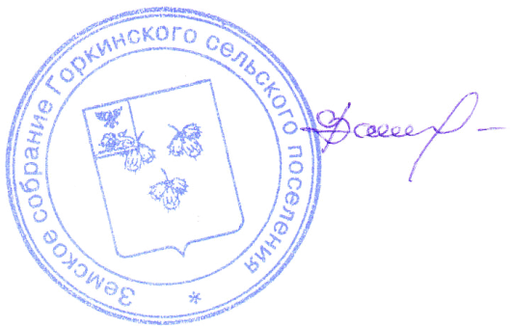

Глава Горкинского
сельского поселения В.В.Вальтер

